МИНИСТЕРСТВО ОБРАЗОВАНИЯ ИРКУТСКОЙ ОБЛАСТИ
ГБПОУ ИО «Бодайбинский горный техникум»

УТВЕРЖДАЮ:
Заместитель директора по УР

____________Е.К. Дружинина
« » 20__ г.

МЕТОДИЧЕСКАЯ РАЗРАБОТКА
ОТКРЫТОГО УЧЕБНОГО ЗАНЯТИЯ

Предметно-цикловая комиссия: ___ОГСЭ___________________________________
Специальность: __Математика____________________________________________
Тема: «Основные понятия стереометрии. Расположение прямых и плоскостей». __
Группа: __ОГР-23_______________________________________________________
Дата проведения: ___20.09.2023___________________________________________
Время: __08.30-09.50____________________________________________________

Рассмотрен на заседании методического совета
протокол № ___ «___»___________20__г.
Председатель м/с _______ /Е.К. Дружинина/

Бодайбо, 2023

Рассмотрен на заседании П(Ц)К
протокол № ___ «___»___________20__г.
Председатель П(Ц)К _____________ /_С.С. Михненко/

Цель учебного занятия:
- Формирование у обучающихся представления об основных понятиях стереометрии, изучение аксиом стереометрии и следствий из них.
Задачи учебного занятия:
- образовательные: рассмотреть различные виды расположения прямых в пространстве; расположения прямой и плоскости; ввести определение параллельных и скрещивающихся прямых в пространстве; определение прямой, параллельной плоскости; изучить теоремы о параллельности прямых и параллельности трёх прямых;
- развивающие: развивать познавательный интерес к предмету, развивать у обучающихся пространственное представление, умение переносить пространственные ситуации на плоскость; развивать навыки исследовательской деятельности;
- воспитательные: мотивировать обучающихся на достижение учебной цели за счёт различных форм ведения урока, воспитывать у студентов аккуратность в построении чертежа, способствовать созданию атмосферы активного творческого труда.
Результаты учебного занятия:
уметь:
- сравнивать, анализировать, обобщать информацию, делать выводы;
- аргументировать свое решение, представлять результат своей деятельности;
знать:
- основные аксиомы стереометрии и следствия из них;
- взаимное расположение прямых и плоскости.
Методы обучения: метод беседы, методы организации и осуществления учебно-познавательной деятельности, методы контроля и самоконтроля за эффективностью учебно-познавательной деятельности.
Тип учебного занятия: объяснение нового материала.
Педагогические технологии: информационно-коммуникационные технологии.
Оборудование учебного занятия:
- ноутбук, проектор, презентация «Основные аксиомы стереометрии», раздаточный материал.
Методическое обеспечение учебного занятия: (презентация; тестовые задания; раздаточный материал).
Структурный план учебного занятия (в минутах)

№ | Этапы учебного занятия | Время  (мин.) | Виды деятельности преподавателя | Виды деятельности обучающегося
1 | Организационная часть | 3 мин | - Приветствие  - Контроль посещаемости | - Формулирование цели учебного занятия
2 | Актуализация знаний | - мин | - Фронтальный опрос  - Объявление темы и цели урока, какими умениями овладеют | - Актуализируют полученные ранее знания
3 | Объяснение нового материала | 25 мин | - Профессиональная мотивация  - Организация познавательной деятельности обучающихся | - Презентация  - Заполнение конспекта
4 | Закрепление новой темы | 5 мин | - Первичная проверка усвоения материала  - Проверка понимания  - Выявление знаний, умений и навыков, проверка уровня сформированности их у обучающихся. | - Выполнение теста
5 | Практическая работа | 30 мин | - Выполнение практической работы | - Самостоятельное выполнение работы обучающимися;
 | Подведение итогов учебного занятия | 8 мин | Представление результатов работы  Выставление оценок | Проверка по эталону.  Обсуждение допущенных ошибок, рефлексия
 | Домашнее задание | 2 мин | Инструктаж по выполнению домашнего задания | Запись домашнего задания

Ход учебного занятия:
1. Организационная часть
- приветствие;
- контроль посещаемости;
- проверка готовности студентов к учебному занятию;
- проверка готовности наглядных пособий и оборудования.
2. Актуализация знаний
Геометрия – наука о свойствах геометрических фигур. «Геометрия» - в переводе с греческого – «землемерие» - связано с применением геометрии для измерений на местности. Геометрия как систематическая наука появилась в Древней Греции, её аксиоматические построения описаны в «Началах» Евклида. Евклидова геометрия занималась изучением простейших фигур на плоскости и в пространстве, вычислением их площади и объёма.
3 Объяснение нового материала
Демонстрация презентации, комментарии и вопросы учителя. | Номер слайда
Геометрия делится на 2 раздела. В 7-9 классах изучают планиметрию – свойства фигур на плоскости.  Сегодня мы начинаем изучать второй раздел геометрии – стереометрию.  Раздел геометрии, изучающий свойства фигур в пространстве, называется стереометрия.  Изучение этого раздела очень важно, поскольку мы живем в пространственном мире и нас окружают пространственные тела. Сложные пространственные тела можно «разбить» на более простые пространственные фигуры. Изучением свойств этих фигур и занимается стереометрия 10-11 классов.  В стереометрии присутствуют три основных понятия: точка, прямая, плоскость. Представление плоскости даёт гладкая поверхность стола, стены. Плоскость следует представлять себе простирающейся во все стороны, не ограниченной. Как можно изобразить плоскость? Наиболее удачный вариант – в виде параллелограмма. | Слайд 1-9
Рассмотрим:  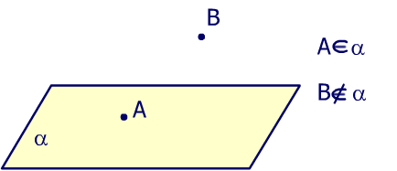  - точки А и В, плоскость α, причем точка А лежит в плоскости α, а точка В не лежит в плоскости α.  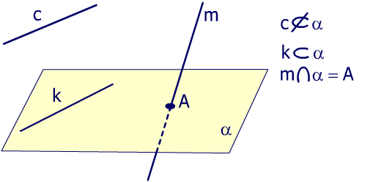  - Прямые c, k, m расположены по отношению к плоскости α следующим образом:  - прямая c не лежит в плоскости α  - прямая k лежит в плоскости α;  - прямая m пересекает плоскость α в точке А.  Основные свойства точек, прямых и плоскостей, касающиеся их взаимного расположения, выражены в аксиомах стереометрии: А₁, А₂, А₃ | Слайд 10-32
Работа по учебнику Геометрия. Атанасян. Стр 4-5.  Аксиомы стереометрии  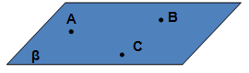А1: Через любые три точки, не лежащие на одной прямой, проходит плоскость и притом только одна. | Слайд 33
А2: Если две точки прямой лежат в плоскости, то все точки прямой лежат в этой плоскости, т.е. прямая лежит в плоскости или плоскость проходит через прямую.  β  А  В | Слайд 34
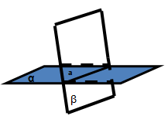  А3: Если две плоскости имеют общую точку, то они имеют общую прямую, на которой лежат все общие точки этих плоскостей. | Слайд 35
Следствия из аксиом  Теорема 1. Через прямую и не лежащую на ней точку проходит плоскость, и притом только одна.  Теорема 2. Через две пересекающиеся прямые проходит плоскость, и притом только одна. | Слайд 36
Взаимное расположение прямых в пространстве  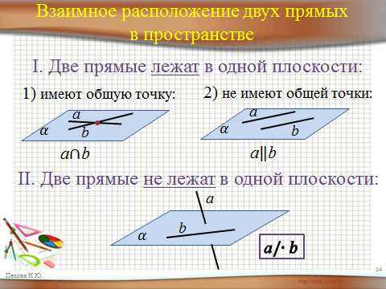  Взаимное расположение плоскостей в пространстве  α  β  Плоскости пересекаются  Плоскости параллельны  α  β  Признак параллельности плоскостей  Теорема. Если две пересекающиеся прямые одной плоскости параллельны двум пересекающимся прямым другой плоскости, то эти плоскости параллельны.  Если a II c, b II d, то α II β  Свойства параллельных плоскостей  α  а  b  О  β  с  d  E  - Если две различные плоскости параллельны третьей, то они параллельны между собой.  - Если две параллельные плоскости пересекаются третьей, то прямые пересечения параллельны.  - Отрезки параллельных прямых, заключенные между параллельными плоскостями, равны | Слайды  37-43
  Прямые лежат в одной плоскости |  | Прямые лежат в разных плоскостях
  Прямые параллельны  Лежат в одной плоскости и не пересекаются | Прямые пересекаются  Имеют только одну общую точку | Прямые скрещиваются
4 Закрепление новой темы.

Выполнить тест | ВОПРОСЫ:  верно ли утверждение:  - если две точки окружности лежат в плоскости, то и вся окружность лежит в этой плоскости? (Нет)  - если три точки окружности лежат в плоскости, то и вся окружность лежит в этой плоскости? (Да)  - если прямая пересекает две стороны треугольника, то она лежит в плоскости данного треугольника? (Да)  - если прямая проходит через одну из вершин треугольника, то она лежит в плоскости данного треугольника? (Нет)  - если две смежные вершины и точка пересечения диагоналей параллелограмма лежат в плоскости, то и две другие вершины тоже лежат в этой плоскости? (Да)  - если две противоположные вершины и точка пересечения диагоналей параллелограмма лежат в плоскости, то и две другие вершины тоже лежат в этой плоскости? (Нет)  могут ли две плоскости иметь:  - только одну общую точку? (Нет)  - только две общие точки? (Нет)  - только одну общую прямую? (Да)  - могут ли две пересекающиеся плоскости иметь общую точку, не принадлежащую линии пересечения этих плоскостей? (Нет)  Проверка по эталону. | Слайд 44-54
- Практическая работа
- Самостоятельная работа.
Стр. 7, задание 1,2. Взаимопроверка.
Домашнее задание | п.п.1-3 читать, теоремы выучить; №4 стр. 8. | Слайд 55

- Подведение итогов учебного занятия
- Надо ли изучать аксиомы стереометрии? И где они могут пригодиться? (При решении практических задач в конкретных профессиях)
Рефлексия
- на каких уроках затрагиваются темы, связанные с геометрическими плоскостями?
- что особенно запомнилось на уроке?
- как вы оцениваете свою работу на уроке?

- Домашнее задание: п.п.1-3 читать, теоремы выучить; №4 стр. 8.

